Nom del alumne/a:

Qualificació:

Criteris de qualificació:
Temps: 100 min
Observacions: Cada nombres sense unitat resta 1 punt

Exercici 1: 2p
Quina és la canonada de la instal·lació frigorífica que s'ha de aïllar tèrmicament?
Indica dues raons per les quals és necessari l'aïllament tèrmic.
Quina és la més important?

S'ha d'aïllar la canonada d'aspiració.
La raó més important per aïllar tèrmicament la canonada és evitar un sobreescalfament excessiu.
Una altra raó és evitar condensacions.

Exercici 2: 1p

Marca en el diagrama p h el punt on a una pressió manomètrica de 4 bar el refrigerant R134a es troba amb un 70% de gas i un 30 % de líquid.

Exercici 3: 1p

Marca en el diagrama p h una línea de temperatura constant, que recorri desde la zona de líquid a máxima pressió, fins a la zona de gas a 0 bar.
Indica la temperatura de la línia triada.

40 ºC

Exercici 4: 1p

Indica el gruix necessari d'una canonada de coure recuit de 5/8”, per a una pressió màxima en el circuit frigorífic de 45 bar. Evita triar una canonada innecessariament gruixuda.
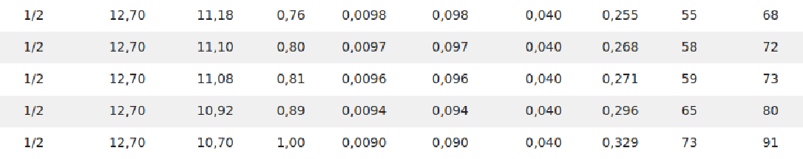
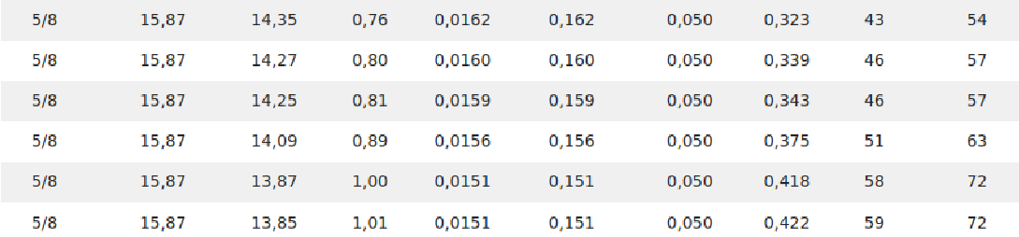
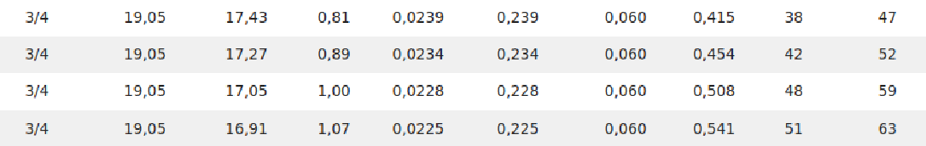
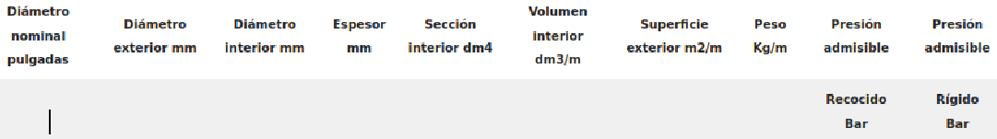

Exercici 5: 2p

En el punt inicial, el refrigerant R134a es troba en estat de gas, a una pressió de 7 bar (pressió absoluta) i una temperatura de +58 ºC.
La temperatura final és de -10 ºC.
- Indica la temperatura de saturació (condensació).
Temperatura de condensación 27 ºC.
- Indica el calor que ha de cedir el gas per reduir la temperatura de +58 ºC a la temperatura de saturación.

- Indica el calor que cedeix el refrigerant en condensar.

- Indica el calor que cedeix el refrigerant líquid a temperatura de saturació, per arribar a la temperatura final.

Exercici 6: 3p

En el següent diagrama està marcat un cicle frigorífic.
El cabal de massa es de

Indica

Sobreescalfament. 15 K
Subrefredament . 15 K
Pressions i.

Temperatures i .
Calor absorbit en l'evaporador.
Potencia frigorífica .
Calor cedit en el condensador.
Treball aportat pel compressor .
Potència del compressor .
Percentatge de refrigerant líquid tras l'expansió. 63 %
EER del cicle.

Puntuació màxima 10 p.

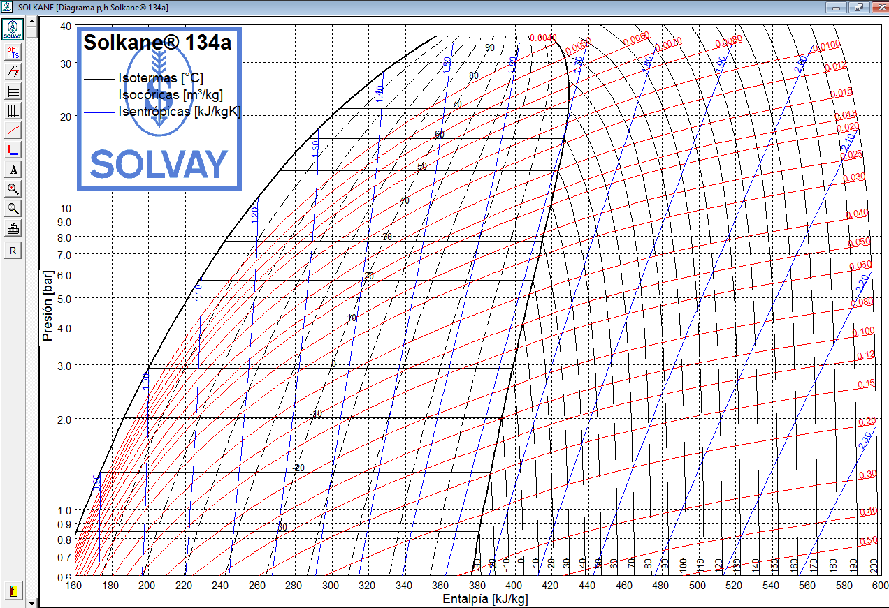
Exercici 2

Exercici 3

Exercici 5

